第12回認知発達理論分科会例会発表レジュメ 発表者：早稲田大学大学院 藤原善美

『ヒトはいかにして人となったか：言語と脳の共進化』金子隆芳訳．新曜社．
Terrence W. Deacon (1997):“The Symbolic Species: The Co-evolution of Language and the Brain”
第１０章 言語のありか（p.323～369）
LOCATING LANGUAGE

１．四角い栓を丸い孔に（p.323～334）Forcing Square Pegs into Round Holes
２．明るみに出た脳（p.334～347）The Illuminated Brain
３．記号のない場所（p.347～358）Where Symbols Aren’t
４．側性化（p.359～369）Taking Sides

１．四角い栓を丸い孔に（p.323～334）Forcing Square Pegs into Round Holes

失語
脳損傷による言語障害．
脳損傷の成人は，言語の記憶が喪失したのでもなく，言語習得が初期段階でとまった子どもと似ているのでもない．言語が一定の成分別に解離し，特異的な処理困難という形で機能損失が生じるのである．

言語機能の直感的分類
a語学的分類
言語学的に広く認められている言語機能の対立する二分．文の意味 と統語は言語分析で論理的に分離できるので，それに対応して異なる神経基盤があると考える．その証拠に，脳の破壊の場所によって，この二つの機能が別々に障害されるという事実がある．
・意味
・統語
b行動学的分類
・言語を聞くこと
・言語を話すこと
c解剖学の論理による分類←失語の最も有力な古典的分類
・ブロカ失語・・・語を発することができない
1861年，フランス人外科医のポール・ブロカが示した．左前頭葉の腹側皮質の破壊によって話ができなくなる言語障害である．彼はこれが運動障害であることを強調し，アフェミア（語唖性失語）ともいう．この失語の場所である脳野をブロカ野という．
・ウェルニッケ失語・・・語の意味がわからない．
1874年，ドイツ人医師のカール・ウェルニッケが示した．左側頭皮質後部が引き起こす言語障害で，言葉の意味のひどい障害で，話は流暢でも語と語の脈略がない．この失語の場所である脳野をウェルニッケ野という．（図10・1参照）

ウェルニッケの功績
脳が個々の機能分野のただの集まりではなくて回路的に分析されるべきことを認識したことにある．
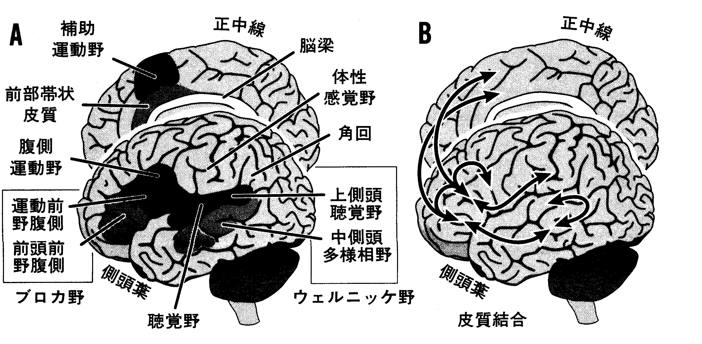
図10・1 大脳左半球の言語機能にもっとも普通に関係ある大脳皮質野。他の霊長類で判明している主な皮質連絡路も示す。[A]シルビア溝といわれる水平の摺曲(側頭葉を頭頂葉と前頭葉から分ける)の周りの古典的な言語野。ブロカ野は運動前野と前頭前野腹側になり、ウェルニッケ野は上中側頭回になる。正中線域は発話の開始(補助運動野)と言葉の理解と発話における覚醒一注意制御(前部帯状皮質)に関係がある。角回は読みや物の名指しのように多様相的言語過程にとって重要と思われてきた。脳梁は左右半球をつなぐ繊維束。[B]主な連絡路は霊長類で研究されてきた(ヒトの脳ではまだ決まらない)。これらの皮質結合は往復的で(ただしレイヤー間の結合は対称的ではない)、各様相ごとにタイヤーに組織化されている(隣接のタイヤーは短いu結合で結ばれている)。タイヤー・パターンは長い様相間結合で強化され、それは様相間の同じレベルで皮質野を連絡するのが多い。結合関係はDeacon(1988;1992b)による。

失文法
文法関係の分析能力障害で，一般的な語彙欠陥では説明できないものの，言語障害を産出―対―理解の困難とする多くの理論は，文法分析の欠陥も語彙問題であり，したがってウェルニッケ野と連合すると考える傾向にあった．ブロカ失語は語を失うというよりは言葉の算出障害だと考えるのが常であった．

ふたつの辞書システム
1960年，多くのブロカ失語患者が文法理解にも問題があるという報告があった．この問題の説明として最もよく引用されるのは，患者は文法的な機能語（was, that, who, whichなど）に限って理解できないというものである．名詞，動詞などはつねに生まれたり消えたりして，その意味では開かれた集合であるが，機能語はひとつの言語の中のすべてで，いかなる他の論理的空間も加わる余地がない．
ふたつの辞書システム
・閉集合語（ブロカ野に関連）
・開集合語（ウェルニッケ野に関連）

ブロカ野の文法機能説に批判的な議論
「言語機能の局在」を考えるのはやめて，それ以外の仕方でいかに言語機能が「脳の機能」に写像されるかを考える．

ひとつの脳野あるいは回路と言語操作との間に特異な連関がある必要はなく，同じ記号的な結果を達成するのに多くの代替的な神経手段があるかもしれない．言語機能の神経分布が，言語機能の言語学的分析と並行する必要はない．

心理学的レベルで論じられる認知機能は，脳の全体の機能の最終所産である．もし「全体の機能は部分の機能の和ならず」という命題が真にクリティカルな構造があるとすれば，脳はまさにそういう構造である．
他の霊長類の脳はとくに言語のための領野を進化させなかったけれども，かといって人間のその領野が新しく起こったわけでもない．言語野は実は別の適応のために進化した組織が，新しく言語機能のために動員された皮質領域である．言語進化の過程でそれが選ばれたのは，たまたまその性能が言語という新たな課題にもっともよく適合したからである．

言語機能は脳の多くの領野の相互作用に依存している．言語はエイプ脳のプランに適合したにすぎない．

２．明るみに出た脳（p.334～347）The Illuminated Brain

1950年代 脳―言語データについて脳損傷研究とは異なる展望が開けた．
皮質の電気刺激の研究（神経外科医ウィルダー・ペンフィールド）
脳外科手術を受けている局部麻酔の患者の露出した皮質に電流を流すと，刺激の地点によって，いろいろな言語テストが選択的に妨害された．電流の効果は，一時的で局在していた．ペンフィールドらは，刺激が妨害した皮質野の地図を作成し，これにより，もし切り取ったら言語機能を侵すおそれのある場所がわかる．ペンフィールドの所見は脳損傷の場合と一致もしたが，多くの点で違った．言語野と見なされた部分の刺激は確かに言語混乱を起こしたが，それは失語というものではなかった．さらに失語よりももっと広い言語混乱地点の分布と，後部と前部の機能の対称性が発見された．
電気刺激研究の進展（神経外科医ジョージ・オジェマンら）図10・2参照
言語機能が侵される刺激点は前頭の口運動野から前頭前野へ，聴覚野から側頭／頭頂野へと段々畑のように広がる．運動野と聴覚野にもっとも近い段の刺激は音素の認識と口の運動に問題を起こす．少し離れた段を刺激すると，身近な物の名前などを失念し，もっとも離れたところでは，語の把持と想起が混乱する．この配列には前後の鏡映対称があり，ほとんど同じ反応が前と後ろの第二と第三の段から起こる．これは脳損傷の知見とはまったく違う．
- 言語機能は新皮質の左半球の側頭葉（聴覚），頭頂葉（触覚），前頭葉（注意，作業記憶，計画）のすべてに広がっている．言語系の分布は広く，脳損傷における狭い局在性のイメージはまったくない．
- シルビア溝近辺の刺激は，もっぱら言語の感覚運動機能と関係があり，離れるとより高次の言語認知機能と相関する．

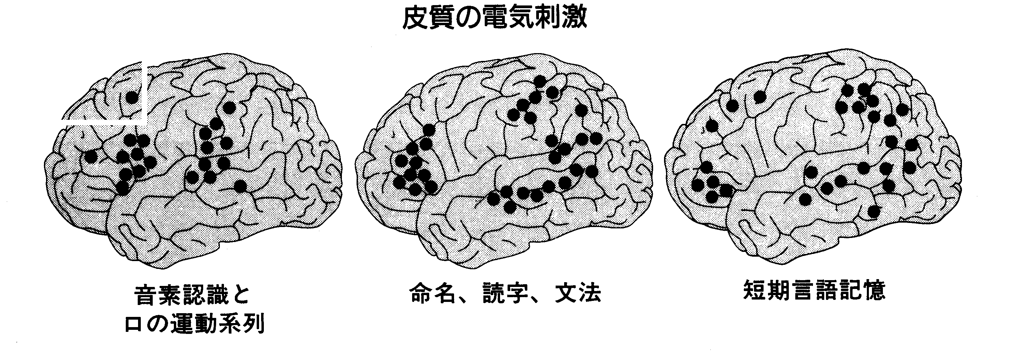
図10・2 各種言語課題における電気刺激研究によれば、言語操作は左半球の多くの領域に分割分散している。電気刺激(ドットで表す)の所見は古典的言語野から前頭前野、側頭野、頭頂野に展開した機能組織のタイヤー・パターンを示している。第一次運動/聴覚野から離れた場所はより大きな時間的統合過程に関係あるように見える(PenfieldandRoberts,1959;Ojemann,1983,1991;OjemannandMateer,1979)。
言語過程の脳制御の実態を視覚化する方法→脳の代謝の画像化技術がここ数十年で発達
・領域別大脳血流画像法rCBF(regional Cerebral Blood Flow)
・ポジトロン断層撮影法PET（Positron Emission Tomogoraphy）
・機能的磁気共鳴画像法fMRI（functional Magnetic Resonance Imaging）
領域別大脳血流画像法rCBF(regional Cerebral Blood Flow)図10・3参照
言語課題に対する血流反応は，失語に見られる損傷皮質と同じ皮質野に大きな増加が見られた．
・運動皮質・・・発話の口の動き
・左半球の聴覚野・・・語を聞くとき
・ブロカ野ではなく，運動野と，聴覚野・補助運動野とよぶ背側運動域・・・語をただ繰り返す
・聴覚野・前頭前野腹側部・・・受動的に語を聞く
- 腹側前頭前野・運動野・ブロカ野（話すことと聞くことの両方の特徴の大脳の血流パターン）・・・複雑な言語課題ex手に持てるものの名前をあげる。

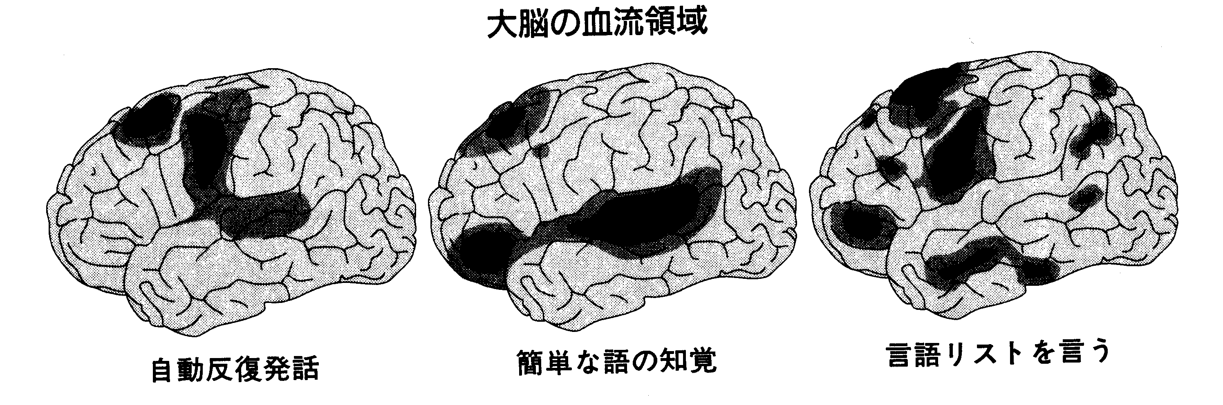
図10・3 各種言語課題における大脳血流研究によれば、言語操作はここでも分割され、課題の相対的な代謝需要に応じて分布している。脳の略図上の黒い部分の血流が多くなる。ウェルニッケ野、言語運動野・前頭前野腹側がブロカ野と連合し、言語課題に応じて異なる参加の仕方をしている。前頭前野腹側皮質は語の知覚と語の連合課題(例:語のリストを言う)に加わっている(Larsenetal.,1978;Lassen,etal・,1978,1980;Roland・1985)。

損傷や刺激では分からなかった、脳の機能的体制についての多くの特徴
①「マインドレス」な機械的な反復では、古典的な言語野あるいは連合野が最小限度動くだけである。
②語の解釈は聴覚と前頭前野がかかわるが、従来のブロカ野はかかわらない。
ポジトロン断層撮影法PET（Positron Emission Tomogoraphy）図10・4参照
PETのデータは、領域別大脳血流量のデータと類似している。
・聴覚皮質・前頭前野腹側皮質・・・ひとつの語をただ聞くとき
- 視覚皮質・・・書かれた語を見るとき
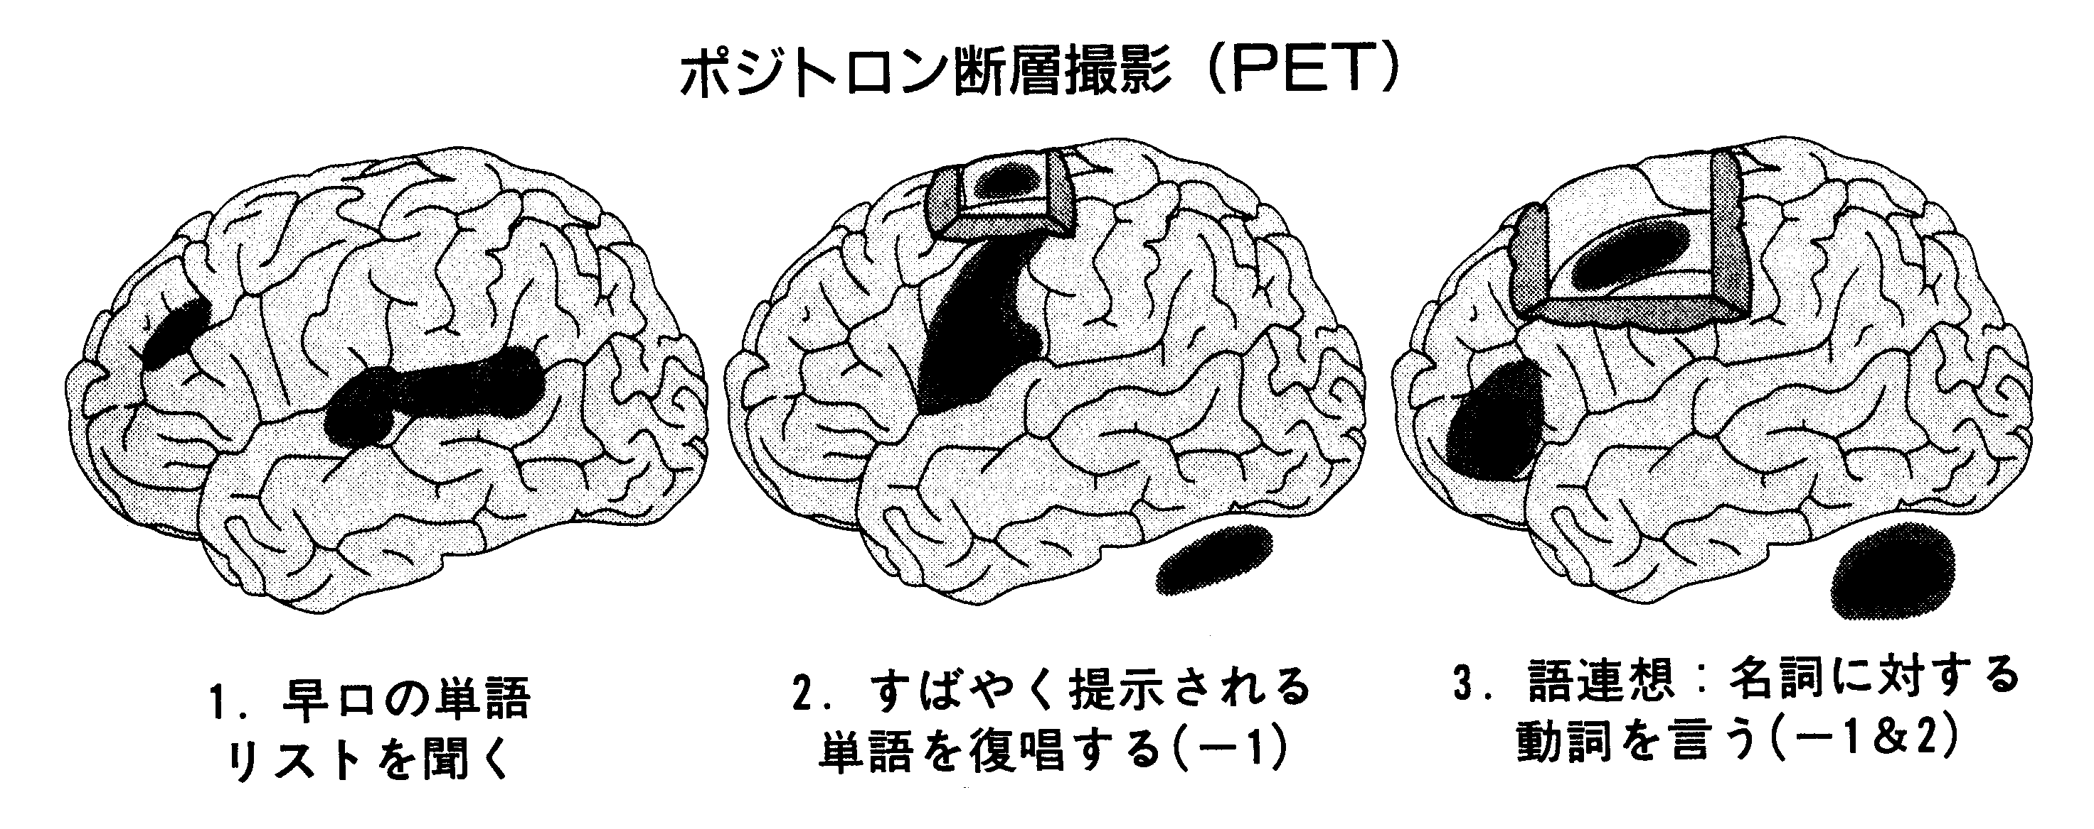
図10・4 言語課題におけるPET研究によると、そのパターンは大脳血流画像に似ている。これをヒトの脳の略図に重ねてあるが、暗い部分が活動している。三つの課題は階層的で(1=聞く;2=聞いた語を復唱する;3=聞いた語の連想語を言う)、図もその順に右側の図は左側の図の差し引きである。語連想課題では前頭前野腹側皮質の決定的関与が見られる。脳の後方下の部分の活動は対側小脳の強い関与を示す(図9・1も参照)(Peters。n,etal.,1988;P・sner,etal.,1988;P・snerandRaichle,1994)。
差し引き法によって明らかになったこと ※差し引き法・・・画像の差し引きによって、課題の複雑化に伴い、脳のどこの活動が加わったかが分離できる。
①刺激様相が異なっても（たとえば視覚と聴覚の語呈示）、複雑な課題になると活動パターンは非常に似ている。
②前頭前野腹側は、語の分析が必要なときにはやはり活動するらしい。
③正中線上の領域が活動的である。語の復唱には補助運動野が、語の分析には帯状皮質前部がかかわる。
- 運動活動と語の分析は互いに独立に小脳の強い活動を引き起こす。（図10・4／2,3参照）

今まであまり注目されていなかった部分
小脳・・・リアルタイムで語をどんどん出して文を創るというのは、もっとも必要な言語過程であるから、この小脳―前頭前野の連絡は決定的な役割を演じている。
語分析の課題例にいつも活動する部分
前頭前野腹側・・・聴覚野とほかの前頭前野および前頭野との連絡の基地であり、主たる受け手である。（図10・1B参照）

３．記号のない場所（p.347～358）Where Symbols Aren’t

記号（symbols）は脳のどこにあるのだろうか？
言語記号（linguistic symbols）を分析する脳組織は，広い領域に分布しているとしかいえない．

記号レファレンス（symbolic reference）・・・あるサインがある対象を指すということ。
記号関係の階層構造
イコン（icon）→インデクス（index）→シンボル（symbol）
脳の中でどのような過程になっているか？
・イコンの表象のされ方は、サインと対象の類似性である。このような単純な様相内アイコニック過程は高度に局在しており、おそらく感覚または運動の大脳皮質活動の一領域に表象されている。
・語と対象とのインデクシカルな連合は、たとえば聴覚と視覚のように様相間関係であることがほとんどである。
記号レファレンス（symbolic reference）の成立に必要なこと
- サイン（たとえば語）と対象（事物または事件）との経験的なインデクス連合
- 論理的な等価関係による異なるサイン間のインデクス連合のシステム
- サイン―サインの組合わせと（そのサインの示す）対象―対象の内在的関係との対応（アイコニズム）の認識
記号レファレンスはインデクス関係によって解釈され、インデクス関係はイコンによって解釈される。

語レファレンスに関わっている脳の領域
- 脳（とくに大脳皮質）の特別な連合野または多様相の領野・・・従来の神経心理学
- サルの脳で、多様相の頭頂、側頭、前頭前野←連合学習の感覚様相間転移に需要な皮質野がある・・・異なる感覚様相の弁別学習の様相間転移の研究
- 大脳皮質の「収束ゾーン」←語の意味が分散的な感覚運動痕跡の相互結合によることを説明するもので、語の意味の本質的側面を捉えてはいるが、記号的側面は捉えていない。・・・最近いわれている関連概念

記号的な機能も文法的表象的関係も，脳のいかなるひとつの場所で処理されるものではなく，脳の中の広く分布した過程の集合的結果である．

４．側性化（p.359～369）Taking Sides

側性化・・・大脳両半球の機能表象の違い
多くの言語機能がヒトの大多数で左半球に偏っているという事実は，側性化が言語進化の前提条件であるかのように考える理論の重要な動因であった．
しかし，側性化は，脳―言語共進化の結果であり，原因ではない．側性化は言語進化の結果であり，原因もしくはその前提条件ですらない．側性化は言語の（できる）ための脳の適応というよりは，（できた）言語への脳の適応である．

側性化を否定する例
・ヒトの脳は言語機能の左側表象に強くバイアスしているが，少なくとも幼年時に限ってみれば，それは普遍的でも非可逆でもない．人々のおよそ10パーセント弱が左側性でなく，あるものは逆転し，あるものははっきりせず，利き手と言語の側性も一致しないのが普通である．

・側性化は，幼少期の言語と手の技能発達によって駆動される力動的過程と見なければならないことを示している．生得的な側性バイアスもまさにそれで，それはシナプス競合と，体験と行動の記憶痕跡形成の競合とをふくむ競合過程のバイアスである．言語機能の表象は，おそらく最初に言葉を話し聞くときの同時的かつ競合的操作の必要から発達する．このことは側性化が片側だけに言語を全部委ねるというよりは，多くの他の競合機能と同様に，言語も機能成分別に両側に分離することであるという事実に符合する．

・そもそも右半球は非言語半球ではない．それは発達中も成熟後も，多くのレベルで言語処理にとって決定的である．右半球損傷が物語や笑い話の理解力にどんなに影響するかということは，右半球の言語関与のよい証拠である．左半球は無傷で右半球に大きな破壊があるとき，患者は文法や語をそんなに間違うこともなく，普通に話もできる．しかし，物語の筋を辿って全体の論理を把握することができない．

一般に言語を左半球に全部があるかのように言うのは間違いである．右側は原始的でも無口でもない．両半球とも本質的な相補的な機能を果たす．

